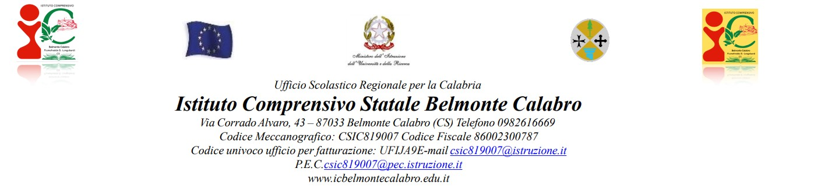

FORMAT PER PDM
ATTIVITÀ/PERCORSO/CdiR
PER INCLUSIONE E VALORIZZAZIONE ECCELLENZE
a.s. 2024 - 2025
Scuola
□ Primaria □ Secondaria di I grado

Plesso di ______________________ _____________________________classe_____ sez. ______

- ATTIVITA’ □ PERCORSO □ CdiR
Titolo __________________________________________________________________________

Periodo di svolgimento ____________________________________________________________

Disciplina/Discipline coinvolte______________________________________________________

Numero di alunni DSA/BES certificati che hanno partecipato all’attività svolta _______________ _
Attività personalizzata/individualizzata svolta ____________________________________________________________________________________________________________________________________________________________________________________________________________________________________________________________________________________________________________________________________________________________

Numero di eccellenze che hanno partecipato all’attività svolta ______________________________

Attività personalizzata svolta
____________________________________________________________________________________________________________________________________________________________________________________________________________________________________________________________________________________________________________________________________________________________

(Facoltativo) L’attività svolta è finalizzata allo sviluppo delle seguenti soft skills individuate nel curricolo verticale d’Istituto:

SOFT SKILLS EMOTIVE
- Consapevolezza di sé
- Gestione delle emozioni
- Gestione dello stress

SOFT SKILLS RELAZIONALI
- Empatia
- Comunicazione efficace
- Relazioni efficaci

SOFT SKILLS COGNITIVE
- Risolvere i problemi
- Prendere decisioni
- Pensiero critico
- Pensiero creativo

Docente/i
_______________________________________________________

